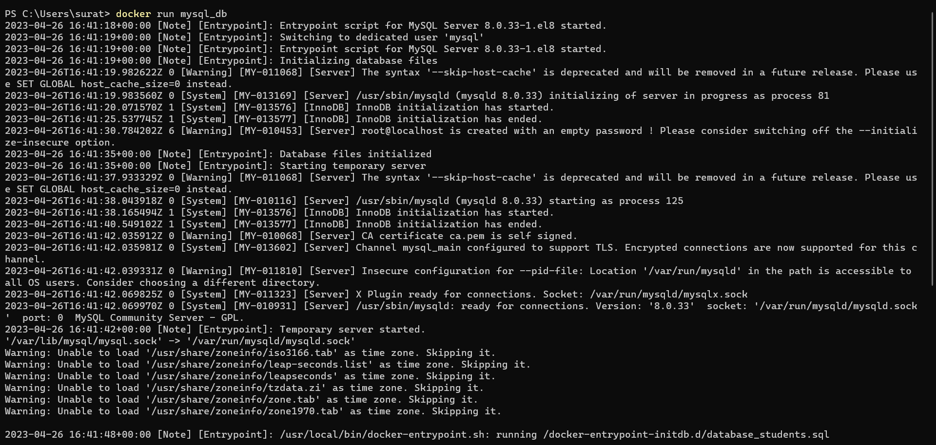

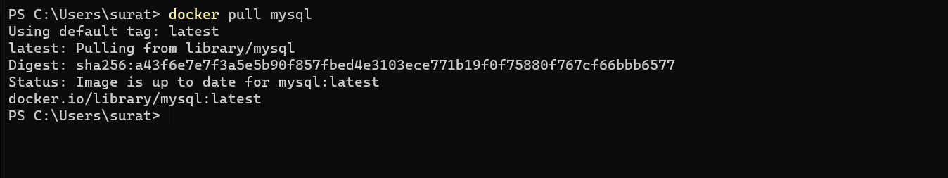

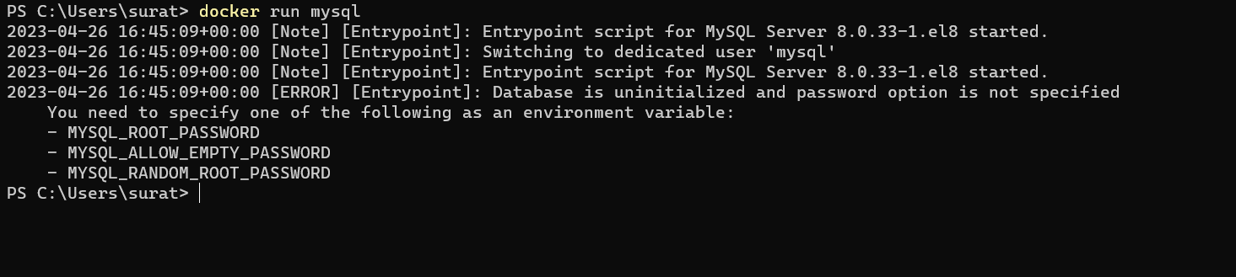



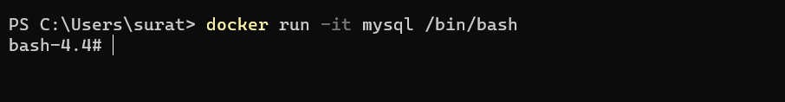

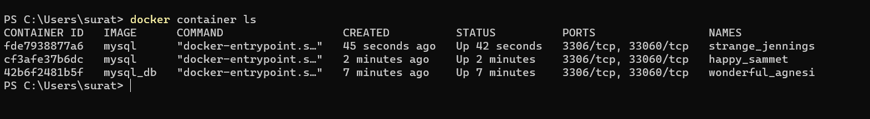

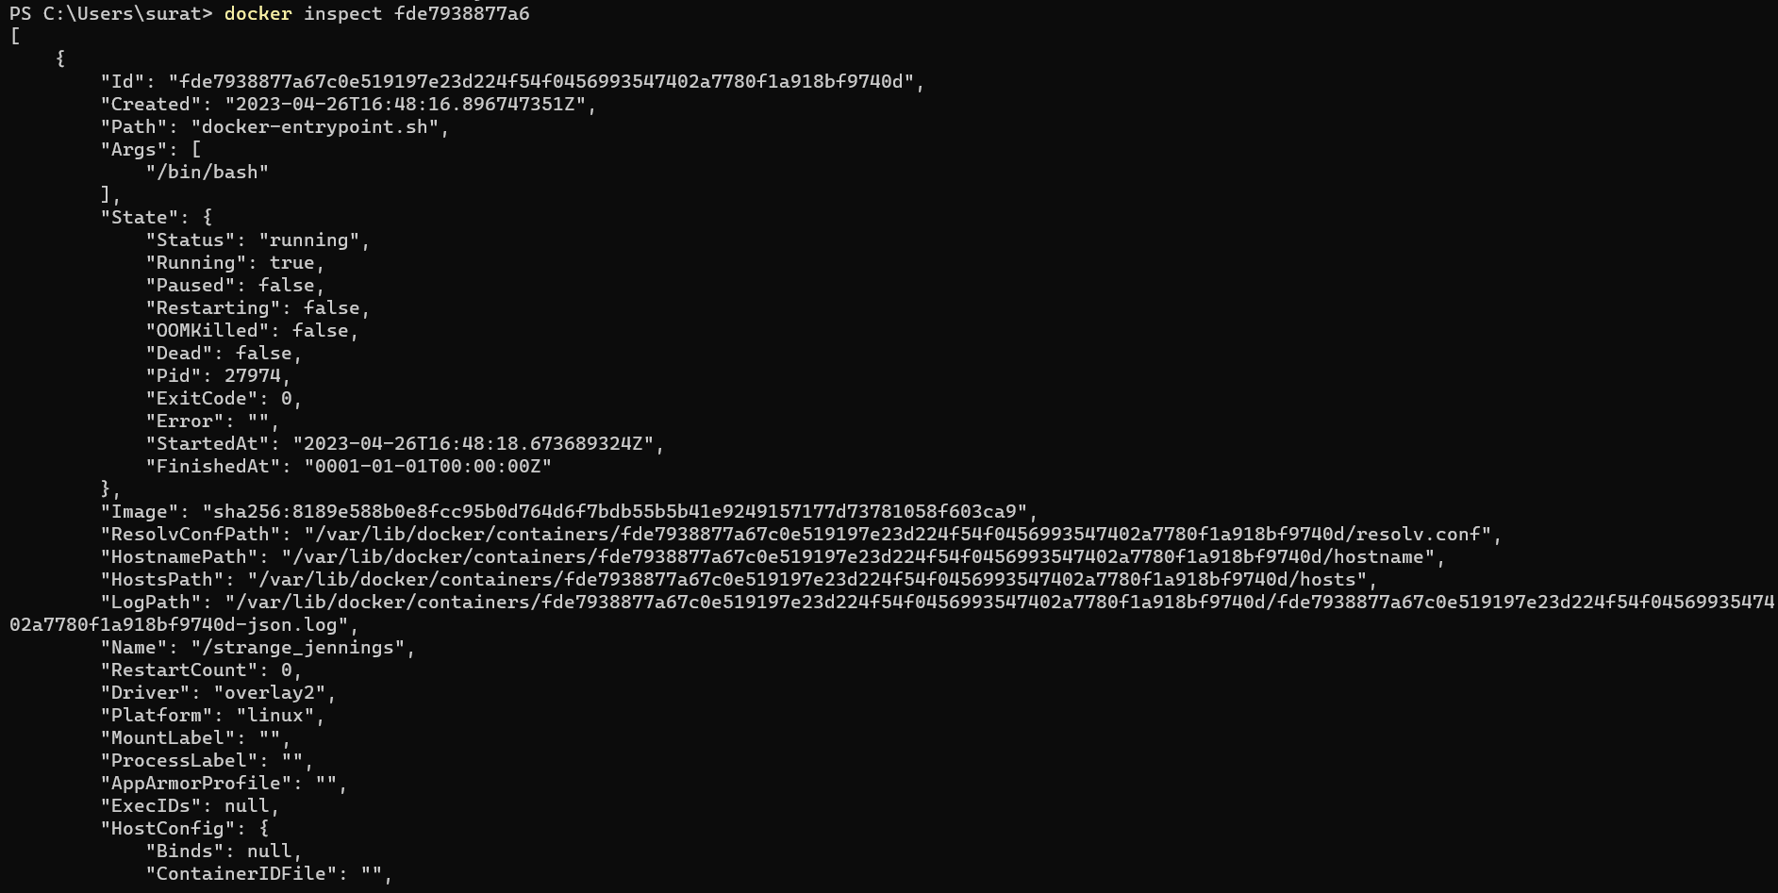

Docker run –name mydb –network mynet -e MYSQL_ROOT_PASSWORD=madhavi -e MYSQL_DATABASE=mydb -e MYSQL_USER=root -d mysql:8.0.32